FOM Hochschule für Oekonomie & Management Essen

Standort Bonn

Berufsbegleitender Studiengang

Wirtschaftsinformatik

6. Semester

Seminararbeit im Modul Web-Programmierung

Kundenportal für einen Energieversorger mit Zählerstandsangabe und Verbrauchsanzeige

Betreuer: Christian Kölker

Autoren: Andreas Eikemper, Markus Lanzrath

Matrikelnr.: 360119 (Eikemper), 367842 (Lanzrath)

Abgabedatum: 09.07.2017

Inhaltsverzeichnis

Abkürzungsverzeichnis III

Abbildungsverzeichnis III

Tabellenverzeichnis III

1 Einleitung 1

2 Funktionsbeschreibung 1

2.1 Funktionale Anforderungen 1

2.2 Abgrenzungs-Anforderungen 6

2.3 Anwendungsfallbeschreibung 8

2.3.1 Anwendungsfall Registrierung 8

2.3.2 Anwendungsfall Login 8

2.3.3 Anwendungsfall Kundendaten ändern 9

2.3.4 Anwendungsfall Passwort ändern 9

2.3.5 Anwendungsfall Entnahmestelle hinzufügen / ändern 10

2.3.6 Anwendungsfall Entnahmestelle löschen 10

2.3.7 Anwendungsfall Zähler hinzufügen / ändern 11

2.3.8 Anwendungsfall Zähler löschen 11

2.3.9 Anwendungsfall Zählerstand hinzufügen / ändern 12

2.3.10 Anwendungsfall Zählerstand löschen 12

2.3.11 Anwendungsfall Zählerstände exportieren 13

2.3.12 Anwendungsfall Verbrauch berechnen 13

2.3.13 Anwendungsfall Verbrauch exportieren 14

2.3.14 Anwendungsfall Lokalisierung ändern 14

2.3.15 Anwendungsfall Logout 15

3 DV-Design 15

3.1 System-Architektur 15

3.2 Datenmodell 16

3.3 Benutzeroberflächen 16

3.3.1 Benutzeroberfläche Login 16

3.3.2 Benutzeroberfläche Registrierung 17

3.3.3 Benutzeroberfläche Übersicht 17

3.3.4 Benutzeroberfläche Kundendaten ändern 18

3.3.5 Benutzeroberfläche Passwort ändern 19

3.3.6 Benutzeroberfläche Entnahmestelle hinzufügen 19

3.3.7 Benutzeroberfläche Entnahmestelle bearbeiten 19

3.3.8 Benutzeroberfläche Zähler anlegen 20

3.3.9 Benutzeroberfläche Zähler bearbeiten 20

3.3.10 Benutzeroberfläche Zählerstande 21

3.3.11 Benutzeroberfläche Verbrauch 21

3.4 Software-Design 22

4 Ausblick 27

5 Literaturverzeichnis 27

# Abkürzungsverzeichnis

|  |  |
| --- | --- |
| AJAX | Asynchronous JavaScript and XML |
| HTTP | Hypertext Transfer Protocol |
| JDBC | Java Database Connectivity |
| JSP | Java Server Pages |

# Abbildungsverzeichnis

Abbildung 1 System-Architektur 15

Abbildung 2 Datenmodell 16

Abbildung 3 Benutzeroberfläche Login 17

Abbildung 4 Benutzeroberfläche Registrierung 17

Abbildung 5 Benutzeroberfläche Übersicht 18

Abbildung 6 Benutzeroberfläche Kundendaten ändern 18

Abbildung 7 Benutzeroberfläche Passwort ändern 19

Abbildung 8 Benutzeroberfläche Entnahmestelle hinzufügen 19

Abbildung 9 Benutzeroberfläche Entnahmestelle bearbeiten 20

Abbildung 10 Benutzeroberfläche Zähler anlegen 20

Abbildung 11 Benutzeroberfläche Zähler bearbeiten 21

Abbildung 12 Benutzeroberfläche Zählerstande 21

Abbildung 13 Benutzeroberfläche Verbrauch 22

Abbildung 14 Paketdiagramm Anwendung Kundenportal 22

Abbildung 15 Klassendiagramm Paket DAO 23

Abbildung 16 Klassendiagramm Paket Dispatcher 24

Abbildung 17 Klassendiagramm Paket Persistence 25

Abbildung 18 Klassendiagramm Paket Model 26

Abbildung 19 Klassendiagramm Paket View 27

# Tabellenverzeichnis

Tabelle 1 Funktionale Anforderungen 6

Tabelle 2 Abgrenzungs-Anforderungen 7

Tabelle 3 Anwendungsfallbeschreibung Registrierung 8

Tabelle 4 Anwendungsfallbeschreibung Login 8

Tabelle 5 Anwendungsfallbeschreibung Kundendaten Ändern 9

Tabelle 6 Anwendungsfallbeschreibung Passwort ändern 9

Tabelle 7 Anwendungsfallbeschreibung Entnahmestelle hinzufügen / ändern 10

Tabelle 8 Anwendungsfallbeschreibung Entnahmestelle löschen 10

Tabelle 9 Anwendungsfallbeschreibung Zähler hinzufügen / ändern 11

Tabelle 10 Anwendungsfallbeschreibung Zähler löschen 11

Tabelle 11 Anwendungsfallbeschreibung Zählerstand hinzufügen / ändern 12

Tabelle 12 Anwendungsfallbeschreibung Zählerstand löschen 12

Tabelle 13 Anwendungsfallbeschreibung Zählerstände exportieren 13

Tabelle 14 Anwendungsfallbeschreibung Verbrauch berechnen 13

Tabelle 15 Anwendungsfallbeschreibung Verbrauch exportieren 14

Tabelle 16 Anwendungsfallbeschreibung Lokalisierung ändern 14

Tabelle 17 Anwendungsfallbeschreibung Logout 15

# Einleitung

In dieser Arbeit werden der Funktionsumfang sowie das DV-Design zur Entwicklung eines Kundenportals für einen Energieversorger in Form einer Web-Anwendung beschrieben. Ziel der Anwendung ist Verwaltung von Kundendaten durch den Kunden selbst. Hierbei erhält ein Kunde die Möglichkeit, sich eigenständig an der Anwendung zu registrieren sowie im Weiteren Daten seines Kundenkontos zu pflegen. Zu diesen Daten zählen neben personenbezogenen Daten sowie Adressdaten ebenfalls Entnahmestellen des Kunden, Zähler sowie Zählerstände. Aufgrund der gemeldeten Zählerstände kann der Kunde den Verbrauch für seine Zähler berechnen lassen und erhöht somit Transparenz über seine Verbräuche. Dies Konzeptionierungsstand dient als Basis für weitere Ausbaustufen. Der genaue Funktionsumfang wird im folgenden Kapitel beschrieben.

# Funktionsbeschreibung

Dieses Kapitel beschreibt den Funktionsumfang der Web-Anwendung. Neben den Funktionalen Anforderungen werden ebenso Abgrenzungs-Anforderungen des Kundenportals beschrieben. Anschließend folgt eine detaillierte Beschreibung der möglichen anwendungsfälle.

## Funktionale Anforderungen

Dieses Kapitel beschriebt die Funktionalen Anforderungen and die Web-Anwendung. Die Anforderungen werden tabellarisch aufgeführt und zur Identifizierung fortlaufend nummeriert.

|  |  |
| --- | --- |
| **Anforderungs-ID** | **Beschreibung** |
| KUN_001 | Kunde Registrieren  Der Kunde kann sich selbst bei der Anwendung registrieren und so ein Kundenkonto eröffnen. Bei der Angabe der Kundedaten findet eine Validierung statt (KUN_003) |
| KUN_002 | Kundedaten Ändern  Der Kunde kann seine Kundendaten einschließlich Passwort ändern. Bei der Änderung findet eine Validierung der Daten statt. (KUN_003) |
| KUN_003 | Kundendaten validieren  Die vom Kunden eingegeben Daten zur Speicherung werden validiert. Im Fehlerfall erhält der Nutzer eine entsprechende Fehlermeldung andernfalls werden die Daten gespeichert. Dabei gelten folgende Bedingungen:   * Alle Felder sind Mussfelder * Die E-Mail-Adresse darf nicht bereits verwendet sein und muss ein entsprechendes Format haben * Die PLZ und Haus-Nr. müssen ein entsprechendes Format haben. |
| KUN_004 | Kundendaten anzeigen  Die Kundendaten werden auf dem Einstiegsbild angezeigt. |
| KUN_005 | Passwort ändern  Der Kunde kann sein Passwort ändern. |
| EST_001 | Entnahmestelle anlegen  Der Kunde kann eigene Entnahmestellen anlegen. Dabei findet eine Validierung der Daten statt (EST_004). |
| EST_002 | Entnahmestelle ändern  Der Kunde kann seine vorhandenen Entnahmestellen ändern. Dabei findet eine Validierung der Daten statt (EST_004). |
| EST_003 | Entnahmestelle löschen  Der Kunde kann seine Entnahmestellen löschen. Dabei werden ebenfalls alle abhängigen Daten der Entnahmestelle gelöscht. |
| EST_004 | Entnahmestelle validieren  Die vom Kunden eingegeben Daten zur Speicherung werden validiert. Im Fehlerfall erhält der Nutzer eine entsprechende Fehlermeldung andernfalls werden die Daten gespeichert. Dabei gelten folgende Bedingungen:  -alle Felder außer „Hinweis“ sind Mussfelder   * die PLZ und Haus-Nr. müssen ein entsprechendes Format haben. |
| EST_005 | Entnahmestelle anzeigen  Die Entnahmestellen des Kunden werden auf dem Einstiegsbild angezeigt. Mehrere Entnahmestellen werden untereinander angezeigt. |
| ZAE_001 | Zähler anlegen  Der Kunde kann einen Zähler anlegen. Dabei findet eine Validierung statt (ZAE_004). |
| ZAE_002 | Zähler ändern  Der Kunde kann seinen vorhandenen Zähler ändern. Dabei findet eine Validierung statt (ZAE_004). |
| ZAE_003 | Zähler löschen  Der Kunde kann seinen vorhandenen Zähler löschen. Dabei werden alle Abhängigen Daten des Zählers gelöscht. |
| ZAE_004 | Zähler validieren  Die vom Kunden eingegeben Daten zur Speicherung werden validiert. Im Fehlerfall erhält der Nutzer eine entsprechende Fehlermeldung andernfalls werden die Daten gespeichert. Dabei gelten folgende Bedingungen:   * Die Zählernummer muss angegeben sein * Die Energie-Art des Zählers muss einer zulässigen Energie-Art entsprechen (EAR_001). |
| ZAE_005 | Zähler anzeigen  Die Zähler einer Entnahmestelle des Kunden werden unter der Entnahmestelle auf dem Einstiegsbild angezeigt. Mehrerer Zähler werden untereinander angezeigt. |
| EAR_001 | Energiearten  Die Energiearten Strom (EAR_002), Gas (EAR_003), Wasser (EAR_004) sind zulässig. Jedem Zähler wird genau eine Energieart zugeordnet. Davon abhängig werden die Einheit der Messwerte der Zählerstände interpretiert. |
| EAR_002 | Energieart Strom  Einheit für Messwert des Zählerstandes sind kWh.  Einheit für Verbrauchsanzeige sind kWh. |
| EAR_003 | Energieart Gas  Einheit für Messwert des Zählerstandes sind m³  Einheit für Verbrauchsanzeige sind kWh.  Bei der Verbrauchsberechnung sind die Messwerte der Zählerstände von m³ in kWh umzurechnen. Dafür ist eine Brennwert= 8 sowie eine Zustandszahl von 0,95 zu verwenden. |
| EAR_004 | Energieart Wasser  Einheit für Messwert des Zählerstandes sind m³  Einheit für Verbrauchsanzeige sind m³ |
| ZST_001 | Zählerstand anlegen  Der Kunde kann zu einem Vorhanden Zähler einen neuen Zählerstand anlegen. Dabei findet eine Validierung statt (ZST_004). |
| ZST_002 | Zählerstand ändern  Der Kunde kann zu einem Vorhanden Zähler einen bestehenden Zählerstand anlegen. Dabei findet eine Validierung statt (ZST_004). |
| ZST_003 | Zählerstand löschen  Der Kunde kann einen Zählerstand löschen. Dabei kann jeweils nur ein Zählerstand gleichzeitig, jedoch mehrere nacheinander gelöscht werden. |
| ZST_004 | Zählerstand validieren  Die vom Kunden eingegeben Daten zur Speicherung werden validiert. Im Fehlerfall erhält der Nutzer eine entsprechende Fehlermeldung andernfalls werden die Daten gespeichert. Dabei gelten folgende Bedingungen:   * Bei Anlage darf zum angegeben Datum und Zähler kein weiterer Zählerstand vorhanden sein. * Der Zählerstand muss kleiner gleich dem nachfolgenden Zählerstand (sofern vorhanden) sowie größer gleich dem vorherigen Zählerstand sein (sofern vorhanden). * Datum und Zählerstand müssen im richtigen Format sein. |
| ZST_005 | Zählerstände anzeigen  Der Kunde wählt einen seiner Zähler aus, es werde alle Zählerstände des Zählers angezeigt, absteigend sortiert nach Datum. |
| ZST_006 | Zählerstände exportieren  Der Kunde kann die Zählerstände eines Zählers als Excel-Datei downloaden. |
| VBR_001 | Verbrauch berechnen  Bei der Berechnung von Verbräuchen für Zähler der Energie-Art Gas ist besonders die Umrechnung von m³ in kWh zu beachten (vgl. EAR_003). Hierzu ist folgende Formel zu verwenden:  Verbrauch(kWh) = Verbrauch(m³) * Zustandszahl * Brennwert  Bei der Berechnung kann der Zeitraum über Datumsfelder abgegrenzt werden. Weiterhin können die Verbräuche innerhalb dieses Zeitraums für unterschiedliche Intervalle berechnet werden:   * Je Zählerstand: der Verbrauch wird zwischen jedem einzelnen Zählerstand berechnet. * Je Monat: der Verbrauch wird für einen Monat berechnet (letzter Zählerstand des Monats - erster Zählerstand des Monats) * Je Jahr: der Verbrauch wird für Jahr berechnet (letzter Zählerstand des Jahres - erster Zählerstand des Jahres) |
| VBR_002 | Verbrauchsberechnung validieren  Die vom Kunden eingegeben Daten zur Verbrauchsberechnung werden validiert. Im Fehlerfall erhält der Nutzer eine entsprechende Fehlermeldung andernfalls werden die Daten gespeichert. Dabei gelten folgende Bedingungen:   * Sofern der Zeitraum für die Verbrauchsberechnung mit einer Ober- (Datum bis) und Untergrenze (Datum Von) angegeben ist, muss das Datum Von kleiner gleich dem Datum Bis sein. |
| VBR_003 | Verbrauch anzeigen  Der Kunde wählt einen seiner Zähler aus, es werde alle Verbräuche des Zählers angezeigt, absteigend sortiert nach Datum. Dabei wird der Verbrauch je Zählerstand berechnet und kein Zeitraum abgegrenzt (vgl. VBR_001). |
| VBR_004 | Verbrauch exportieren  Der Kunde kann die berechneten Verbräuche eines Zählers als Excel-Datei downloaden. |
| LOG_001 | Login Kundenkonto  Ein Kunde meldet sich mit seiner E-Mail-Adresse und seinem Passwort bei seinem bestehenden Kundenkonto an und erhält bei Korrektheit der Daten Zugriff auf die Anwendung bis zum Logout oder Ablauf der Nutzer-Sitzung. Ein Kunde wird ebenfalls eingeloggt, sofern er sich erfolgreich bei der Anwendung registriert hat (vgl. KUN_001) . |
| LOG_002 | Logout Kundenkonto  Ein eingeloggter Kunde meldet sich ab und hat keinen Zugriff mehr auf die Anwendung. Der Kunde kann den Logout selbst vornehmen, alternativ wird die Nutzersitzung nach einem gewissen Zeitablauf beendet und der Nutzer vom System ausgeloggt. |
| LOC_001 | Lokalisierung  Der Kunde kann seine Lokalisierung wählen. Diese werden als Cookie auf dem Client des Kunden gespeichert, sodass bei erneutem Login des Kunden die entsprechende Lokalisierung gewählt wird. Unterstützt werden die Lokalisierungen Deutch und Englisch. |
| LOC_002 | Internationalisierung der Anwendung  Abhängig von der Lokalisierung (vgl. LOC_001) werden Texte auf Benutzeroberflächen in der entsprechenden Sprache angezeigt sowie Datumsformat und Nummernformate angepasst. |

Tabelle Funktionale Anforderungen

## Abgrenzungs-Anforderungen

In diesem Kapitel werden die Abgrenzungs-Anforderungen, d.h. die Nicht-Anforderungen an die Web-Anwendung beschrieben. Diese sind nicht teil diese Konzeption und der entsprechenden Implementierung der Web-Anwendung, stellen jedoch teilweise mögliche Erweiterungen zukünftiger Konzeptionierungen dar. Siehe hierzu auch das Kapitel Ausblick. Die Abgrenzungs-Anforderungen werden tabellarisch aufgeführt und zur Identifizierung fortlaufend nummeriert.

|  |  |
| --- | --- |
| **Abgrenzungs-Anforderungs-ID** | **Beschreibung** |
| A_ADR_001 | Adressvalidierung  Validierung von Adressdaten, ob Kunden- oder Entnahmestellen-Adressen, gegen eine geeignete Datenquelle findet nicht statt. Insofern findet auch keine Validierung für das Feld „Land“ statt. |
| A_ADMIN_001 | Akteur Administrator  Ein Akteur „Administrator“ ist aktuell nicht vorgesehen. Mögliche Anwendungsfälle eines Administrators könnten Datenanalysen (z.B. Darstellung von Verbräuchen gruppiert nach PLZ oder anderen Kriterien), manueller Datenbereinigungen oder Vergabe / Rücksetzung von Kundenkonto-Passwörtern. |
| A_CONTR_001 | Vertragsinformationen  Es werden keine Vertragsinformationen wie z.B. Tarife, Konditionalen, Abrechnungszeiträume, etc. erfasst bzw. verarbeitet, um beispielsweise in Verbindung mit Verbrauchsdaten aktuelle Abrechnung zu erstellen oder andere Funktionen abzubilden. |
| A_VERBR_001 | Verbrauchsvergleich  Der Verbrauch verschiedener Zähler, Entnahmestellen, etc. lässt sich nicht direkt miteinander vergleichen. |
| A_WETHR_002 | Anzeige Wetterdaten  Mangels geeigneter Datenquelle werden keine Wetterdaten (z.B. Temperatur, Niederschlagsmenge), weder historische, aktuelle noch Vorhersagen, angezeigt. Zur Verbesserung der User-Experience war ursprünglich die Möglichkeit der Anzeige von Wetterdaten als Zusatz zu Verbräuchen vorgesehen, um mögliche Korrelationen aufzuzeigen. |
| A_KUN_001 | Kundenkonto löschen  Ein Kunde kann sein Kundenkonto nicht löschen. |

Tabelle Abgrenzungs-Anforderungen

## Anwendungsfallbeschreibung

In diesem Kapitel werden die wichtigsten Anwendungsfällte tabellarische beschrieben.

### Anwendungsfall Registrierung

|  |  |  |
| --- | --- | --- |
| Name/Titel | | Registrierung |
|  | |  |
| Zielsetzung | | Ein neuer Kunde registriert sich bei der Anwendung mit einer Email-Adresse und gibt dabei seine Kundendaten ein. |
| Funktionale Anforderung | | KUND_001, KUND_003, KUN_004, LOG_001 |
| Akteure | | Kunde, System |
| Vorbedingungen | | Kunde besitzt kein Kundenkonto, Email wird bei keinem anderen Kundenkonto verwendet. |
| Nachbedingungen | | Der Kunde ist eingeloggt. Die Kundendaten werden angezeigt. |
| Ablauf | Normal | Der Kunde gibt die benötigten Daten ein, bestätigt diese und ist registriert. |
| Fehler | Bei Fehlerhaften Daten gibt das System eine entsprechende Fehlermeldung aus und die Speicherung der Daten verhindert. |

Tabelle Anwendungsfallbeschreibung Registrierung

### Anwendungsfall Login

|  |  |  |
| --- | --- | --- |
| Name/Titel | | Login |
|  | |  |
| Zielsetzung | | Ein bestehender Kunde meldet sich an. |
| Funktionale Anforderung | | KUN_004, LOG_001 |
| Akteure | | Kunde, System |
| Vorbedingungen | | Kunde besitzt Kundenkonto, Email- und Passwort werden korrekt angegeben. |
| Nachbedingungen | | Der Kunde ist eingeloggt. Die Kundendaten werden angezeigt. |
| Ablauf | Normal | Der Kunde gibt die benötigten Daten ein, bestätigt diese, das System prüft Email und Passwort, der Kunde ist angemeldet. |
| Fehler | Bei Fehlerhaften Daten wird der Kunde zurück auf Login geleitet. |

Tabelle Anwendungsfallbeschreibung Login

### Anwendungsfall Kundendaten ändern

|  |  |  |
| --- | --- | --- |
| Name/Titel | | Kundendaten ändern |
|  | |  |
| Zielsetzung | | Ein Kunde ändert seine Kundendaten. |
| Funktionale Anforderung | | KUN_002, KUND_003, KUN_004 |
| Akteure | | Kunde, System |
| Vorbedingungen | | Kunde ist eingeloggt. |
| Nachbedingungen | | Die geänderten Kundendaten werden angezeigt. |
| Ablauf | Normal | Der Kunde klickt auf „Daten ändern“ gibt die benötigten Daten ein, bestätigt diese, das System diese und speichert diese. |
| Fehler | Bei Fehlerhaften Daten gibt das System eine entsprechende Fehlermeldung aus und verhindert das Speichern der Daten. |

Tabelle Anwendungsfallbeschreibung Kundendaten Ändern

### Anwendungsfall Passwort ändern

|  |  |  |
| --- | --- | --- |
| Name/Titel | | Kundendaten ändern |
|  | |  |
| Zielsetzung | | Ein Kunde ändert sein Passwort. |
| Funktionale Anforderung | | KUN_002, KUN_004 |
| Akteure | | Kunde, System |
| Vorbedingungen | | Kunde ist eingeloggt. |
| Nachbedingungen | | Das Passwort wurde geändert. |
| Ablauf | Normal | Der Kunde klickt auf „Passwort ändern“, gibt sein aktuelle Passwort ein und bestätigt dieses durch eine zweite Eingabe und gibt sein neues Passwort ein. Das System speichert das neue Passwort. |
| Fehler | Bei Fehlerhaften Daten gibt das System eine entsprechende Fehlermeldung aus und verhindert das Speichern der Daten. |

Tabelle Anwendungsfallbeschreibung Passwort ändern

### Anwendungsfall Entnahmestelle hinzufügen / ändern

|  |  |  |
| --- | --- | --- |
| Name/Titel | | Entnahmestelle hinzufügen / ändern |
|  | |  |
| Zielsetzung | | Ein Kunde fügt eine neue Entnahmestelle hinzu oder ändert eine bestehende. |
| Funktionale Anforderung | | EST_001, EST_002, EST_004, EST_005 |
| Akteure | | Kunde, System |
| Vorbedingungen | | Kunde ist eingeloggt. |
| Nachbedingungen | | Die geänderten Entnahmestellen-Daten werden angezeigt. |
| Ablauf | Normal | Der Kunde klickt bei einer Entnahmestelle auf „Daten ändern“ oder „Entnahmestelle hinzufügen“, gibt die benötigten Daten ein, bestätigt diese, das System prüft diese und speichert diese. |
| Fehler | Bei Fehlerhaften Daten gibt das System eine entsprechende Fehlermeldung aus und verhindert das Speichern der Daten. |

Tabelle Anwendungsfallbeschreibung Entnahmestelle hinzufügen / ändern

### Anwendungsfall Entnahmestelle löschen

|  |  |  |
| --- | --- | --- |
| Name/Titel | | Entnahmestelle löschen |
|  | |  |
| Zielsetzung | | Ein Kunde fügt eine neue Entnahmestelle hinzu oder ändert eine bestehende. |
| Funktionale Anforderung | | EST_003, EST_005 |
| Akteure | | Kunde, System |
| Vorbedingungen | | Kunde ist eingeloggt. |
| Nachbedingungen | | Die geänderten Entnahmestellen-Daten werden angezeigt. |
| Ablauf | Normal | Der Kunde klickt bei einer Entnahmestelle auf „Löschen“ , das System löscht die Entnahmestelle mit allen abhängigen Daten. |
| Fehler | Bei Fehlerhaften Daten gibt das System eine entsprechende Fehlermeldung aus und verhindert das Speichern der Daten. |

Tabelle Anwendungsfallbeschreibung Entnahmestelle löschen

### Anwendungsfall Zähler hinzufügen / ändern

|  |  |  |
| --- | --- | --- |
| Name/Titel | | Zähler hinzufügen / ändern |
|  | |  |
| Zielsetzung | | Ein Kunde fügt einen neuen Zähler hinzu oder ändert einen bestehenden. |
| Funktionale Anforderung | | ZAE_001, ZAE_002, ZAE_005, ZAE_005,  EAR_001 |
| Akteure | | Kunde, System |
| Vorbedingungen | | Kunde ist eingeloggt. |
| Nachbedingungen | | Die geänderten Zähler-Daten werden angezeigt. |
| Ablauf | Normal | Der Kunde klickt bei einem Zähler auf „Daten ändern“ oder „Zähler hinzufügen“, gibt die benötigten Daten ein, bestätigt diese, das System prüft diese und speichert diese. |
| Fehler | Bei Fehlerhaften Daten gibt das System eine entsprechende Fehlermeldung aus und verhindert das Speichern der Daten. |

Tabelle Anwendungsfallbeschreibung Zähler hinzufügen / ändern

### Anwendungsfall Zähler löschen

|  |  |  |
| --- | --- | --- |
| Name/Titel | | Zähler löschen |
|  | |  |
| Zielsetzung | | Ein Kunde löscht einen bestehenden Zähler |
| Funktionale Anforderung | | ZAE_003, ZAE_005, |
| Akteure | | Kunde, System |
| Vorbedingungen | | Kunde ist eingeloggt. |
| Nachbedingungen | | Die geänderten Zähler-Daten werden angezeigt. |
| Ablauf | Normal | Der Kunde klickt bei einem Zähler auf „löschen“, das System löscht den Zähler inklusive abhängiger Daten. |
| Fehler | Bei Fehlerhaften Daten gibt das System eine entsprechende Fehlermeldung aus und verhindert das Speichern der Daten. |

Tabelle Anwendungsfallbeschreibung Zähler löschen

### Anwendungsfall Zählerstand hinzufügen / ändern

|  |  |  |
| --- | --- | --- |
| Name/Titel | | Zählerstand hinzufügen / ändern |
|  | |  |
| Zielsetzung | | Ein Kunde fügt einem Zähler einen neuen Zählerstand hinzu oder ändert einen bestehenden. |
| Funktionale Anforderung | | ZST_001, ZST_002, ZST_004, ZST_005  EAR_002, EAR_003, EAR_004 |
| Akteure | | Kunde, System |
| Vorbedingungen | | Kunde ist eingeloggt. |
| Nachbedingungen | | Die geänderten Zählerstands-Daten werden angezeigt. |
| Ablauf | Normal | Der Kunde fügt einem bestehenden Zähler einen Zählerstand zu bzw. ändert einen bestehenden, gibt die benötigten Daten ein, bestätigt diese, das System prüft diese und speichert diese. |
| Fehler | Bei Fehlerhaften Daten gibt das System eine entsprechende Fehlermeldung aus und verhindert das Speichern der Daten. |

Tabelle Anwendungsfallbeschreibung Zählerstand hinzufügen / ändern

### Anwendungsfall Zählerstand löschen

|  |  |  |
| --- | --- | --- |
| Name/Titel | | Zählerstände löschen |
|  | |  |
| Zielsetzung | | Ein Kunde löscht einen bestehenden Zählerstand |
| Funktionale Anforderung | | ZST_003, ZST_005 |
| Akteure | | Kunde, System |
| Vorbedingungen | | Kunde ist eingeloggt. |
| Nachbedingungen | | Die geänderten Zählerstands-Daten werden angezeigt. |
| Ablauf | Normal | Der Kunde klickt bei einem Zählerstand auf „löschen“, das System löscht den Zählerstand. |
| Fehler | Bei Fehlerhaften Daten gibt das System eine entsprechende Fehlermeldung aus und verhindert das Speichern der Daten. |

Tabelle Anwendungsfallbeschreibung Zählerstand löschen

### Anwendungsfall Zählerstände exportieren

|  |  |  |
| --- | --- | --- |
| Name/Titel | | Zählerstände exportieren |
|  | |  |
| Zielsetzung | | Ein Kunde exportiert die Zählerstände eines Zählers nach Excel |
| Funktionale Anforderung | | ZST_006 |
| Akteure | | Kunde, System |
| Vorbedingungen | | Kunde ist eingeloggt. |
| Nachbedingungen | | Der Browser des Kunden lädt die Zäherstände als Excel runter und öffnet diese Datei nach erfolgreichem Download. |
| Ablauf | Normal | Der Kunde klickt beim Anzeigen der Zählerstände eines Zählers auf „exportiere“, das System veranlasst den Download der Daten, der Kunde bestätigt diesen. Nach erfolgreichem Download wird die Excel-Datei geöffnet. |
| Fehler | Bei Fehlerhaften Daten gibt das System eine entsprechende Fehlermeldung aus und verhindert den Download der Daten. |

Tabelle Anwendungsfallbeschreibung Zählerstände exportieren

### Anwendungsfall Verbrauch berechnen

|  |  |  |
| --- | --- | --- |
| Name/Titel | | Verbrauch berechnen |
|  | |  |
| Zielsetzung | | Ein Kunde lässt den Verbrauch für einen ausgewählten Zähler berechnen. |
| Funktionale Anforderung | | VBR_001, VBR_002, VBR_3  EAR_002, EAR_003, EAR_004 |
| Akteure | | Kunde, System |
| Vorbedingungen | | Kunde ist eingeloggt. |
| Nachbedingungen | | Die Verbräuche des Zählers werden angezeigt. |
| Ablauf | Normal | Der Kunde klickt bei einem Zähler auf „Verbrauch berechnen“, gibt die benötigten Daten ein, das System berechnet die Verbräuche und zeigt diese in Tabellen-und Diagramm Form an. |
| Fehler | Bei Fehlerhaften Daten gibt das System eine entsprechende Fehlermeldung aus und verhindert den Download der Daten. |

Tabelle Anwendungsfallbeschreibung Verbrauch berechnen

### Anwendungsfall Verbrauch exportieren

|  |  |  |
| --- | --- | --- |
| Name/Titel | | Verbrauch exportieren |
|  | |  |
| Zielsetzung | | Ein Kunde exportiert den Verbrauch eines Zählers nach Excel. |
| Funktionale Anforderung | | VBR_004 |
| Akteure | | Kunde, System |
| Vorbedingungen | | Kunde ist eingeloggt. |
| Nachbedingungen | | Der Browser des Kunden lädt die Verbräuche des aktuellen Zählers als Excel runter und öffnet diese Datei nach erfolgreichem Download. |
| Ablauf | Normal | Der Kunde klickt beim Anzeigen der Zählerstände eines Zählers auf „exportiere“, das System veranlasst den Download der Daten, der Kunde bestätigt diesen. Nach erfolgreichem Download wird die Excel-Datei geöffnet. |
| Fehler | Bei Fehlerhaften Daten gibt das System eine entsprechende Fehlermeldung aus und verhindert den Download der Daten. |

Tabelle Anwendungsfallbeschreibung Verbrauch exportieren

### Anwendungsfall Lokalisierung ändern

|  |  |  |
| --- | --- | --- |
| Name/Titel | | Lokalisierung ändern |
|  | |  |
| Zielsetzung | | Ein Kunde ändert die aktuelle Lokalisierung. |
| Funktionale Anforderung | | LOC_001, LOC_002 |
| Akteure | | Kunde, System |
| Vorbedingungen | | Kunde ist eingeloggt. |
| Nachbedingungen | | Lokalisierung wurde geändert, Texte und Darstellungen entsprechend Angepasst. |
| Ablauf | Normal | Der Kunde wählt eine Lokalisierung, das System speichert diese auf dem Client des Kunden als Coockie und ändert Texte und Darstellungen gemäß der gewählten Lokalisierung. |
| Fehler | - |

Tabelle Anwendungsfallbeschreibung Lokalisierung ändern

### Anwendungsfall Logout

|  |  |  |
| --- | --- | --- |
| Name/Titel | | Logout |
|  | |  |
| Zielsetzung | | Ein Kunde meldet sich ab. |
| Funktionale Anforderung | | LOG_002 |
| Akteure | | Kunde, System |
| Vorbedingungen | | Kunde ist eingeloggt. |
| Nachbedingungen | | Kunde ist ausgeloggt. |
| Ablauf | Normal | Der Kunde klickt auf Logout. |
| Fehler | - |

Tabelle Anwendungsfallbeschreibung Logout

# DV-Design

In diesem Kapitel wird das Design der implementierten Webanwendung beschrieben. Dazu zählen System-Architektur, Datenmodell, Software-Design und Benutzeroberflächen.

## System-Architektur

Die folgende Abbildung stellt die System-Architektur dar.

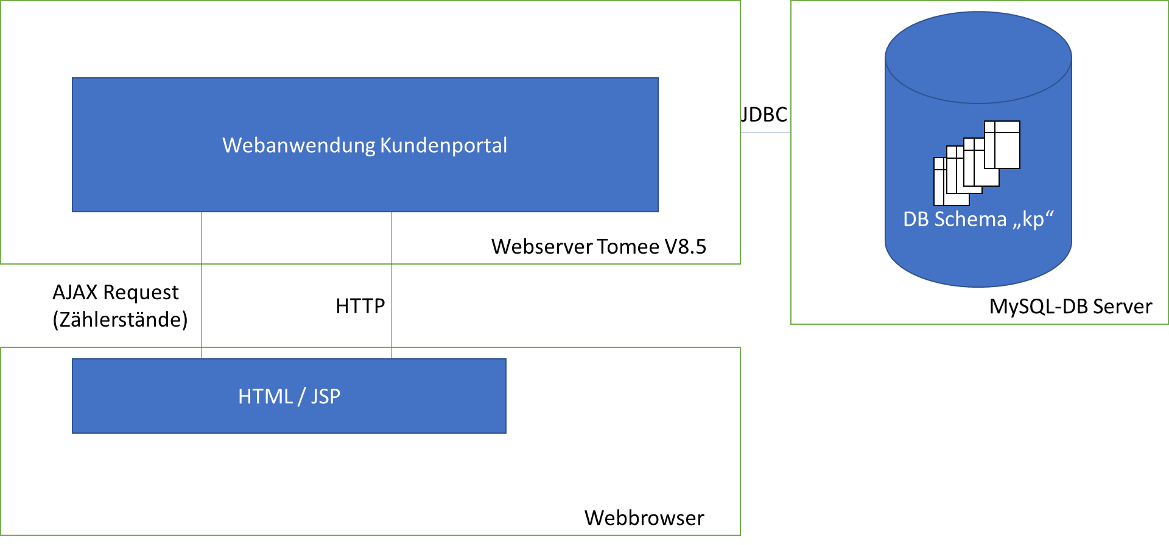

Abbildung System-Architektur

Die Webanwendung besteht im Wesentlichen aus drei Komponenten, der Webanwendung auf dem Webserver, der Datenbank zur persistenten Speicherung der Daten sowie einem Client bzw. Webbrowser, mit der auf die Webanwendung zugegriffen werden kann. Die Webanwendung ist in Java unter Verwendung von Java Servlets implementiert und bildet die zentrale Komponente. Die Webanwendung greift über JDBC auf das verwendete Datenbankschema zu. Ein Nutzer kann über einen Webbrowser per HTTP auf Dienste der Webanwendung zugreifen. Ebenfalls werden asynchrone AJAX-Requests verwendet, in diesem Fall um bei der Zählerstandsanzeige ein komplettes neu-Laden der Seite zu verhindert. Die Implementierung der Oberflächen erfolgt in HTML bzw. JSP.

## Datenmodell

Das folgende Enhanced-Entity-Relationship-Diagramm stellt das zugrundeliegende Datenmodell dar.

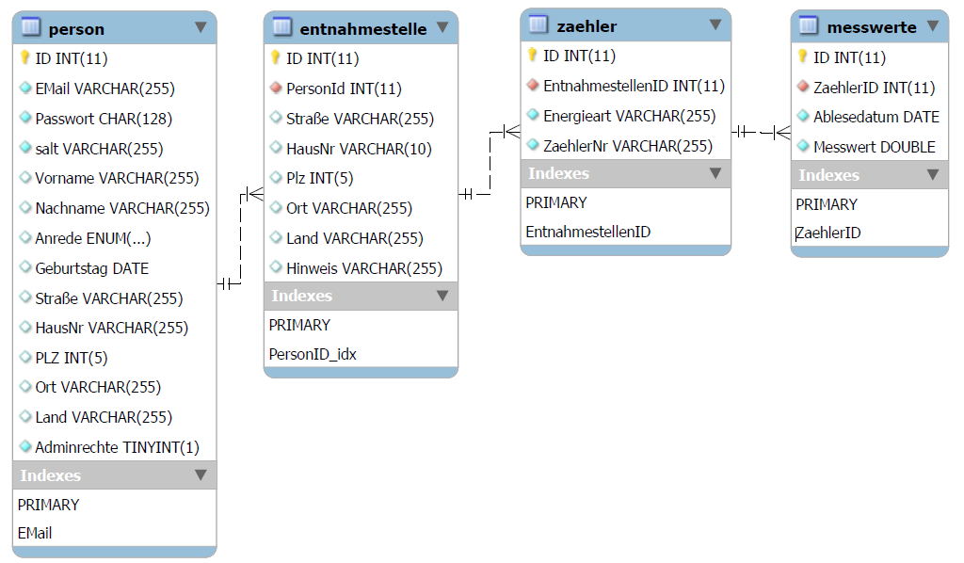

Abbildung Datenmodell

Mit Ausnahme der technischen IDs der einzelnen Entitäten können alle Felder durch den jeweiligen Kunden bzw. Nutzer geändert werden. Wird eine Entität gelöscht, so werden ebenfalls alle abhängigen Entitäten gelöscht.

## Benutzeroberflächen

In diesem Kapitel werden die Benutzeroberflächen der Web-Anwendung beschrieben.

### Benutzeroberfläche Login

Die Oberfläche der Login-Maske kann sich der Kunde mit E-Mail und Passwort einloggen oder ein neu Registrieren.

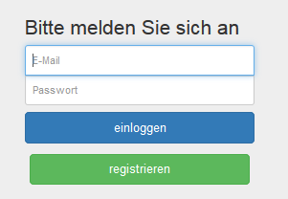

Abbildung Benutzeroberfläche Login

### Benutzeroberfläche Registrierung

Auf der Oberfläche zur Registrierung kann der Kunde alle benötigten Kunden-Daten inklusive Passwort eingeben und ein neues Kundenkonto anlegen.

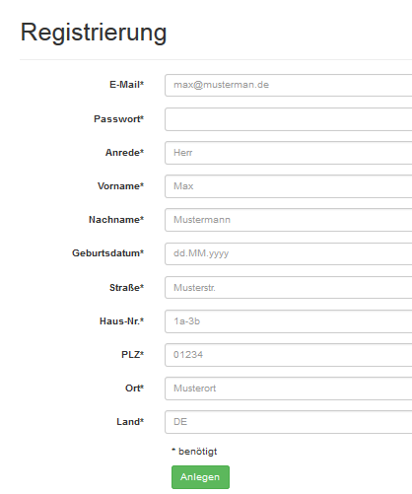

Abbildung Benutzeroberfläche Registrierung

### Benutzeroberfläche Übersicht

Nach erfolgreichem Login bzw. Registrierung wird der Nutzer auf die folgende Übersicht weitergeleitet. Dort werden all seine Daten (außer Passwort) angezeigt. Von dieser Seite aus lassen sich alle Funktionen erreichen. Kunden-Daten werden links angezeigt, Entnahmestellen werden rechts angezeigt und aufgelistet. Je Entnahmestelle werden alle Zähler der Entnahmestelle aufgelistet.

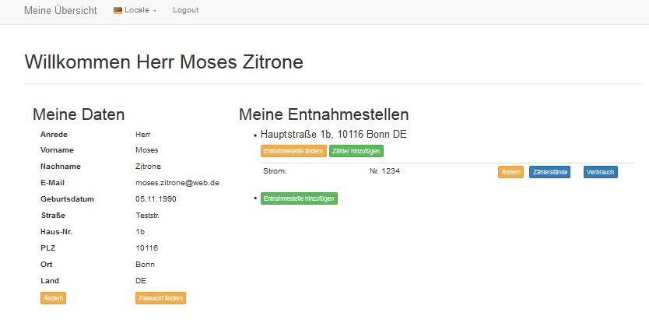

Abbildung Benutzeroberfläche Übersicht

### Benutzeroberfläche Kundendaten ändern

Nach wahl der Funktion Kundendaten ändern gelangt der Nutzer auf die ensprechende Oberfläche. Hier können alle Kundendaten außer dem passwort geändert werden. Nach erfolgreicher Änderung wir der Kunde zurück auf die Oberfläche „Meine Überischt“

zurückgeleitet.

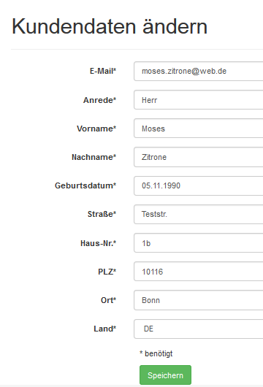

Abbildung Benutzeroberfläche Kundendaten ändern

### Benutzeroberfläche Passwort ändern

Über die Funktion Passwort ändern gelangt der Kunde auf die entsprechende Oberfläche. Hier muss das aktuelle Passwort eingegeben sowie das neue Passwort doppelt eingegeben werden, Bei erfolgreicher Änderung des Passworts verbleibt der Kunde auf de Seite und es wird eine entsprechende Erfolgsmeldung angezeigt.

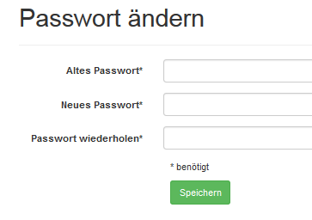

Abbildung Benutzeroberfläche Passwort ändern

### Benutzeroberfläche Entnahmestelle hinzufügen

Auf der Oberfläche zur Anlage einer Entnahmestelle kann der Kunde alle benötigten Daten angeben und eine Entnahmestell hinzufügen. Nach erfolgreicher Änderung wird der Kunde zurück auf die Oberfläche „Meine Übersicht“ geleitet.

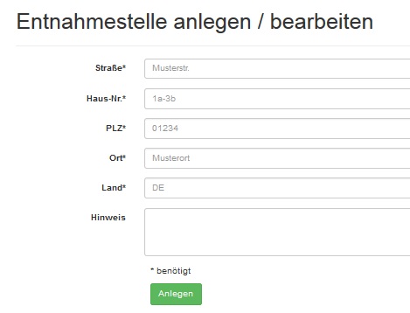

Abbildung Benutzeroberfläche Entnahmestelle hinzufügen

### Benutzeroberfläche Entnahmestelle bearbeiten

Der Kunde wählt eine vorhandene Entnahmestelle aus und kann diese bearbeiten. Dazu zählt ebenfalls das Löschen der Entnahmestelle. Nach erfolgreicher Änderung wird der Kunde zurück auf die Oberfläche „Meine Übersicht“ geleitet.

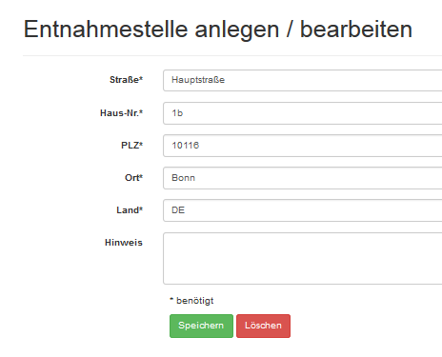

Abbildung Benutzeroberfläche Entnahmestelle bearbeiten

### Benutzeroberfläche Zähler anlegen

Der Kunde legt einen neuen Zähler an einer vorhandenen Entnahmestelle an. Nach erfolgreicher Anlage wird der Kunde zurück auf die Oberfläche „Meine Übersicht“ geleitet.

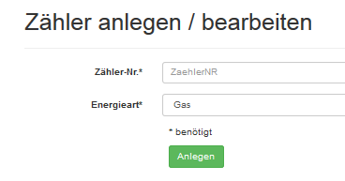

Abbildung Benutzeroberfläche Zähler anlegen

### Benutzeroberfläche Zähler bearbeiten

Der Kunde wählt einen vorhandenen Zähler aus um diesen zu bearbeiten. Dazu zählt ebenfalls das Löschen des Zählers. Nach erfolgreicher Änderung wird der Kunde zurück auf die Oberfläche „Meine Übersicht“ geleitet.

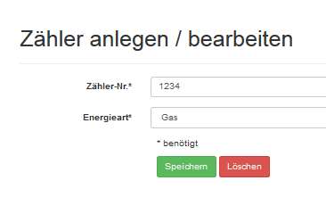

Abbildung Benutzeroberfläche Zähler bearbeiten

### Benutzeroberfläche Zählerstande

Der Kunde wählt für einen vorhandenen Zähler die Funktion Zählerstände und wird auf die Benutzeroberfläche Zählerstände geleitet. Hier können neue Zählerstände gespeichert, vorhanden bearbeitet, d.h. geändert oder gelöscht werden sowie die Zählerstände per Excel exportiert werden.

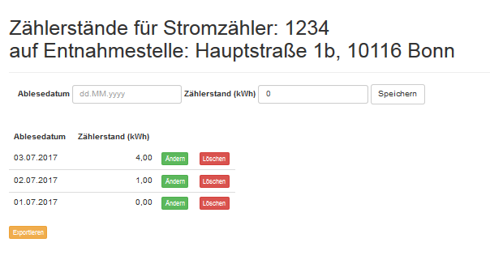

Abbildung Benutzeroberfläche Zählerstande

### Benutzeroberfläche Verbrauch

Der Kunde wählt für einen vorhandenen Zähler die Funktion Verbrauch und wird auf die Benutzeroberfläche Verbrauch geleitet. Hier wird auf Basis der Zählerstände des Zählers die Verbräuche berechnet und angezeigt. Der Kunde kann den Zeitraum, für die Verbräuche berechnet und gezeigt werden sollen eingrenzen sowie den Berechnungsmodus (je Zählerstand, monatlich, jährlich) auswählen. Ebenfalls lassen sich die Verbräuche per Excel exportiert werden. Für eine bessere optische Darstellung werden die Verbräuche ebenfalls in einem Balkendiagramm dargestellt.

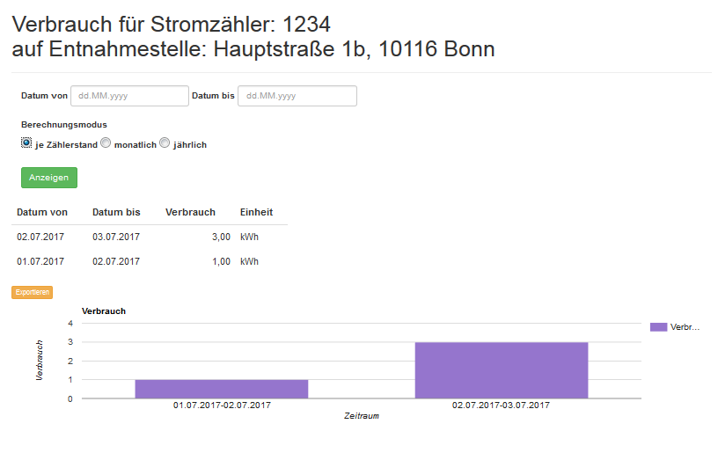

Abbildung Benutzeroberfläche Verbrauch

## Software-Design

Die Webanwendung ist nach dem Model-View-Controller Entwurfsmuster implementiert. Das folgende Paketdiagramm gibt eine Übersicht über verwendeten Pakete und deren Beziehung. Zur besseren Übersicht wird im folgenden je Paket Klassendiagramm dargestellt.

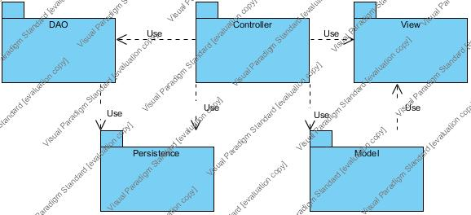

Abbildung Paketdiagramm Anwendung Kundenportal

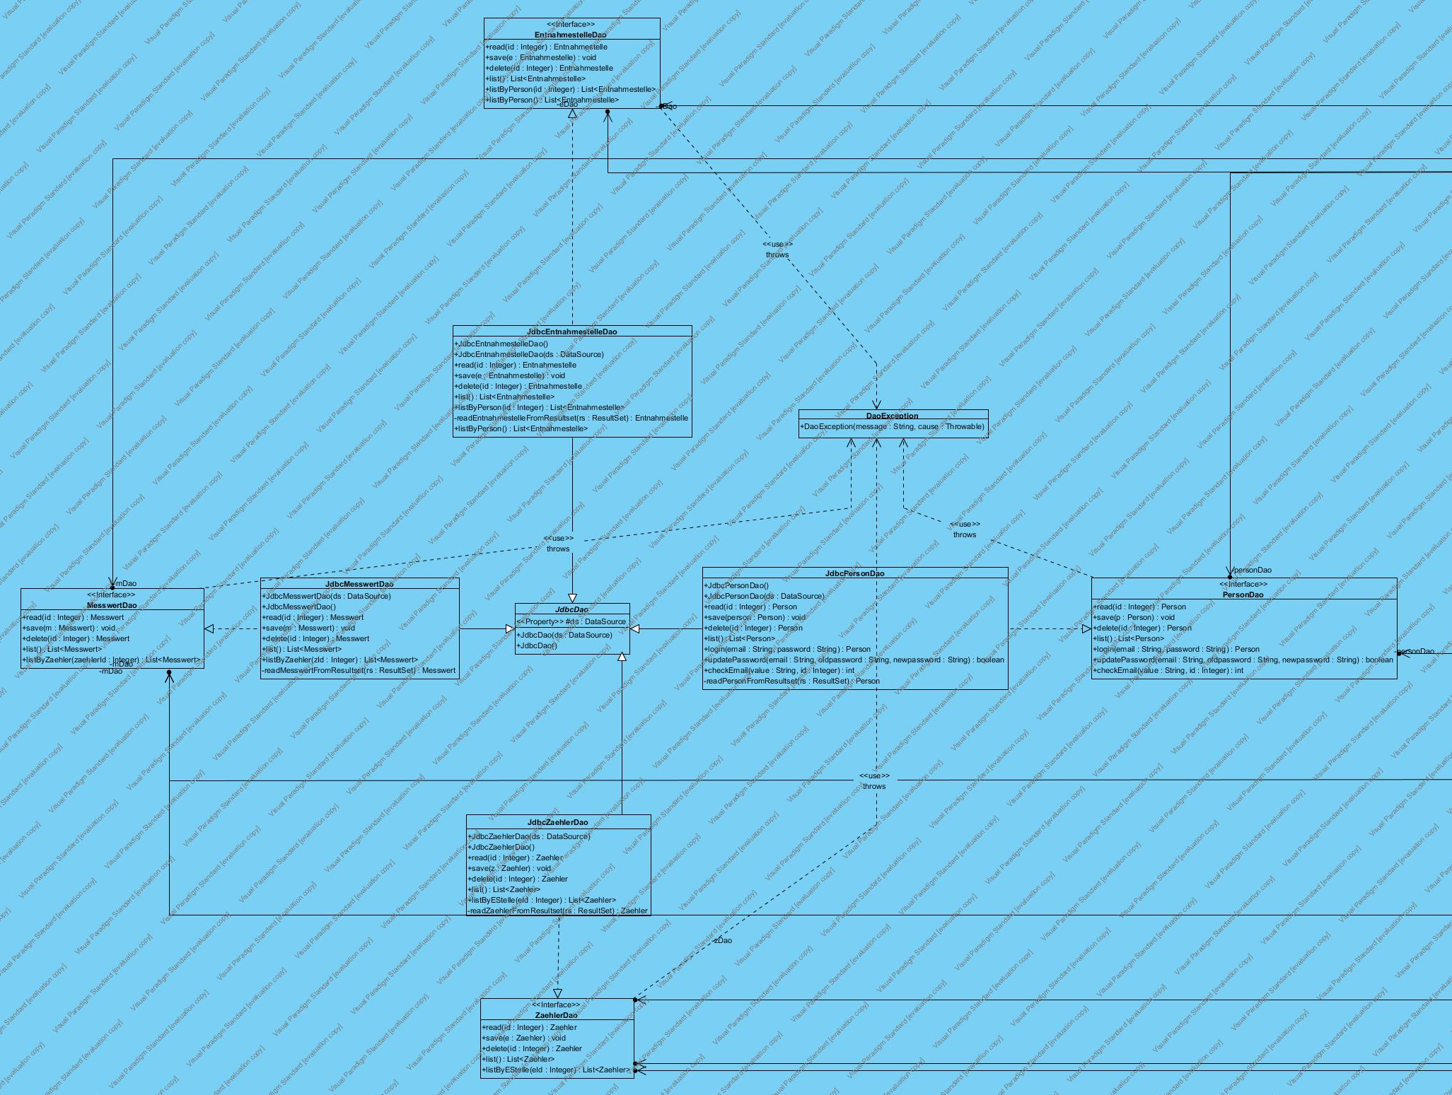

Abbildung Klassendiagramm Paket DAO

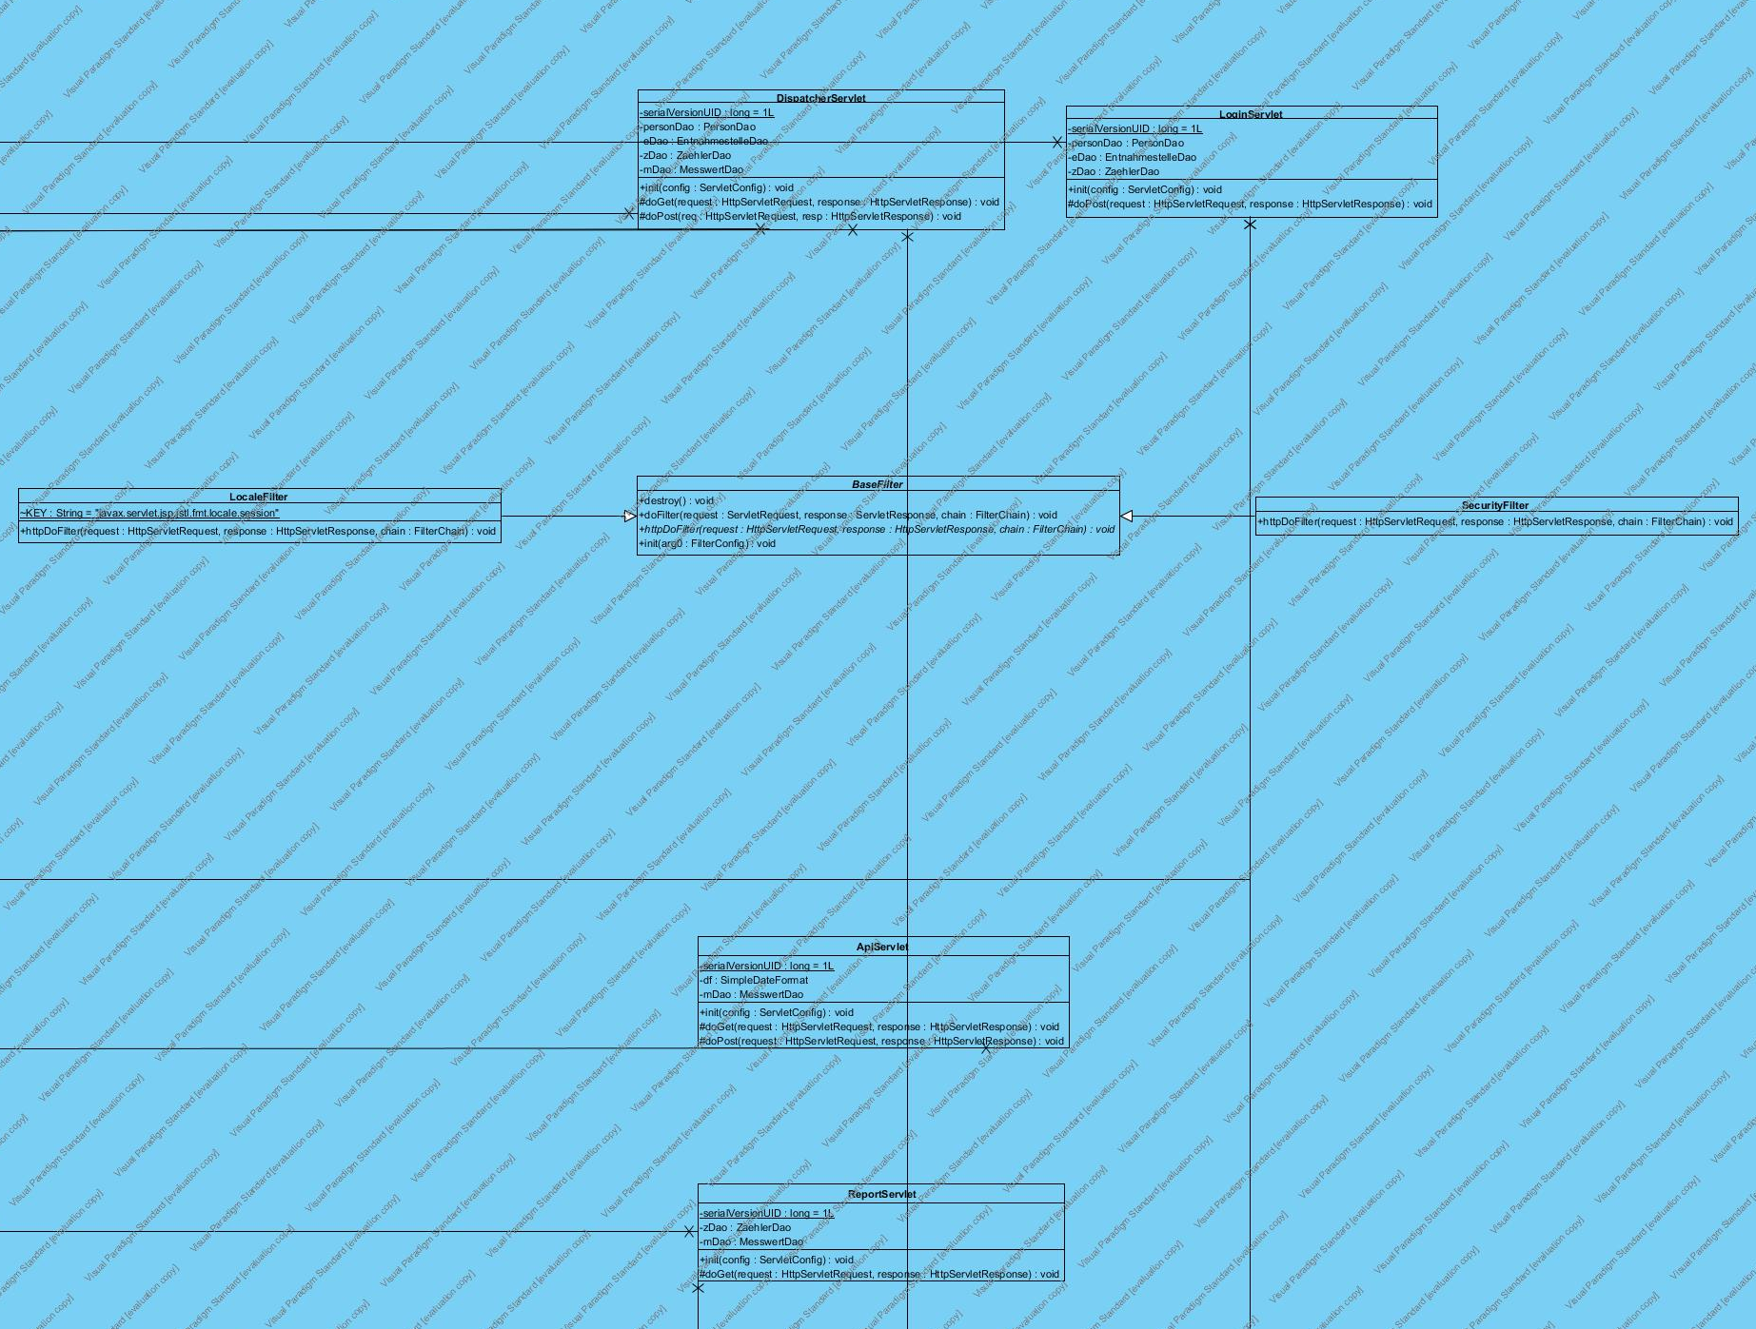

Abbildung Klassendiagramm Paket Dispatcher

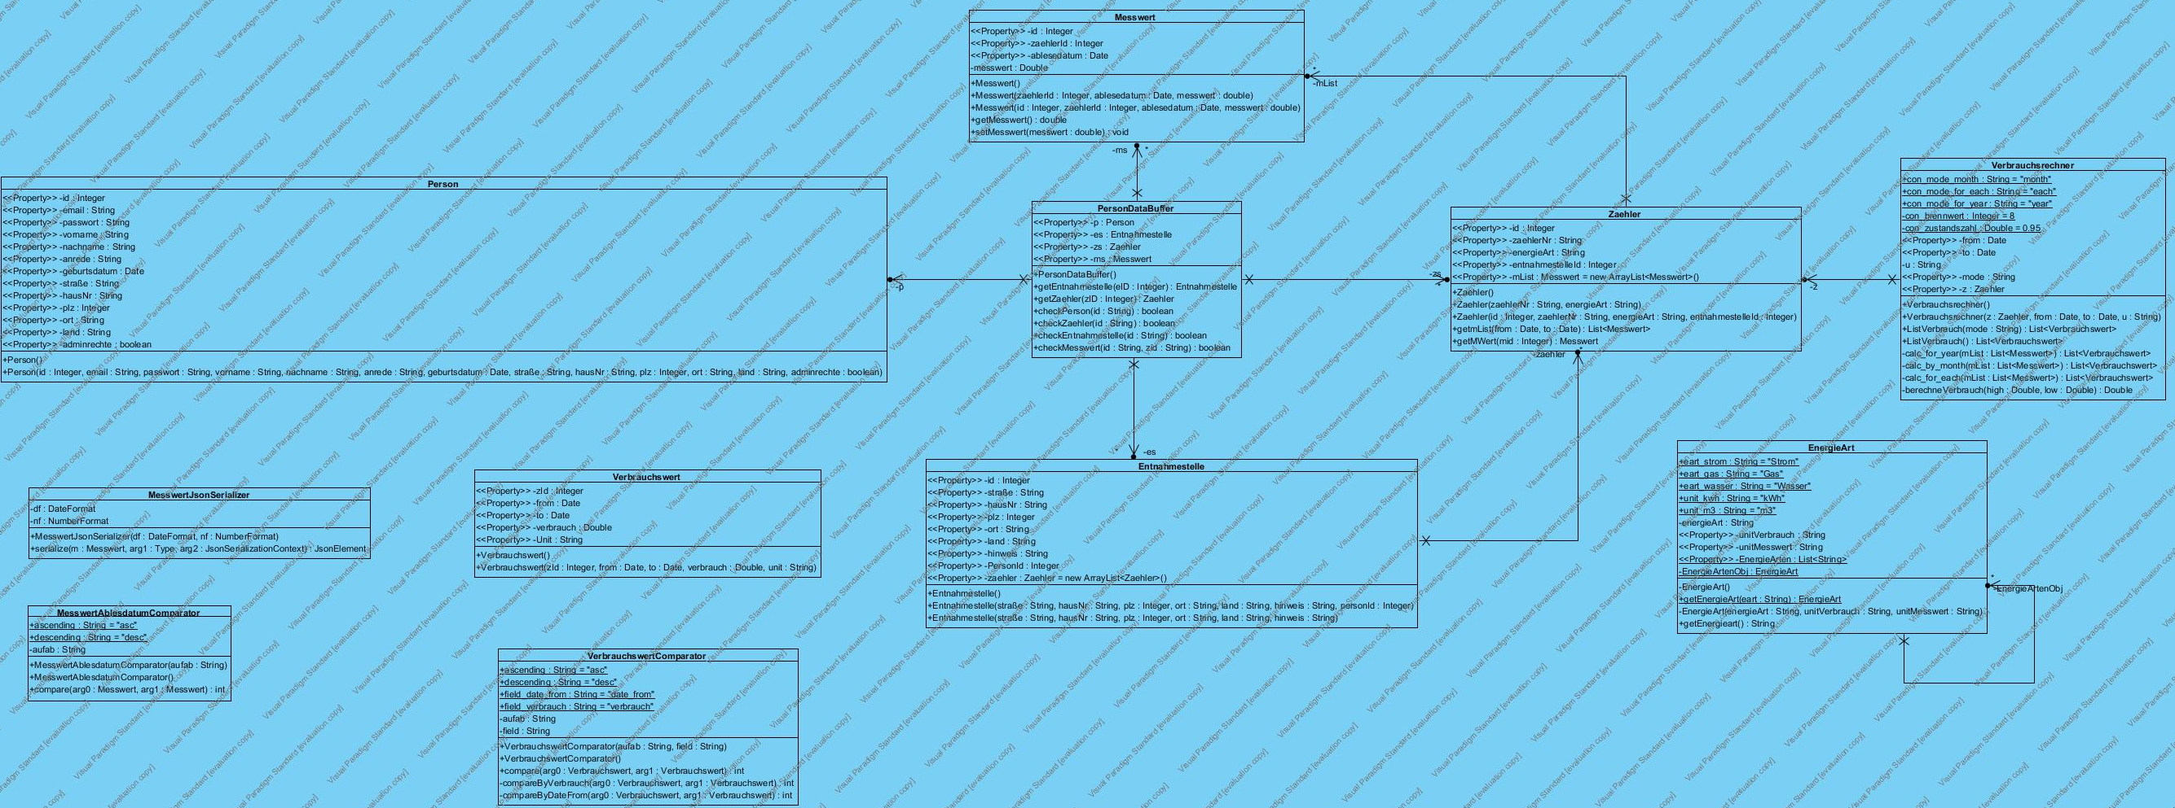

Abbildung Klassendiagramm Paket Persistence

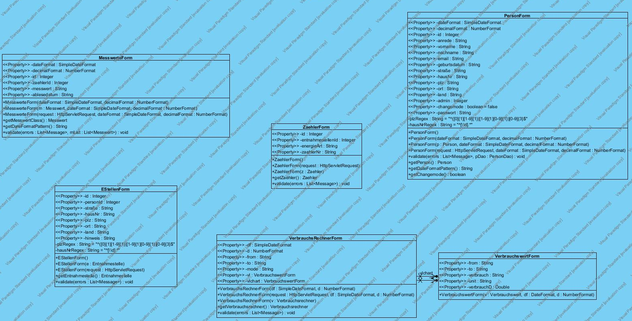

Abbildung Klassendiagramm Paket Model

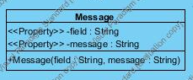

Abbildung Klassendiagramm Paket View

# Ausblick

Die hier beschriebene Web-Anwendung „Kundenportal für einen Energieversorger mit Zählerstandsangabe und Verbrauchsanzeige“ deckt die grundlegendsten Anforderungen ab stellt so eine Basis für zukünftige Weiterentwicklungen dar. Mögliche Erweiterungen stellen dabei die hier als Abgrenzung-Anforderungen genannten Aspekte dar (vgl. 2.2) wie z.B. die Adressvalidierung, die Einführung eines Akteurs „Administrator“, die Verwaltung bzw. Verwendung von Vertragsinformationen, die Verwendung von Wetterdaten, etc. Darüber hinaus ist auch eine Erweiterung des Datenmodells denkbar, beispielsweise zur Abbildung von Zählern mit mehreren Zählwerken und/oder Tarifen (z.B. Hochtarif / Niedertarif bei Heizstrom) aber auch die untertägige Erfassung von Zählerständen. Diese wird aktuell zwar vom Datenmodell unterstützt, jedoch nicht durch die Web-Anwendung genutzt. Ebenfalls ließe sich eine Anbindung an ein Smart-Home bzw. Smart-Metering-System realisieren, in Zuge dessen der Kunde die jeweiligen Zählerstände manuell pflegen muss sondern diese über eine Schnittstelle automatisch von den Zählern des Kunden an die Web-Anwendung übertragen werden.

# Literaturverzeichnis

-

**Ehrenwörtliche Erklärung**

Hiermit versichere ich, dass die vorliegende Arbeit von mir selbstständig und ohne unerlaubte Hilfe angefertigt worden ist, insbesondere, dass ich alle Stellen, die wörtlich oder annähernd wörtlich aus Veröffentlichungen entnommen sind, durch Zitate als solche gekennzeichnet habe. Ich versichere auch, dass die von mir eingereichte schriftliche Version mit der digitalen Version übereinstimmt. Weiterhin erkläre ich, dass die Arbeit in gleicher oder ähnlicher Form noch keiner Prüfungsbehörde / Prüfungsstelle vorgelegen hat. Ich erkläre mich nicht damit einverstanden, dass die Arbeit der Öffentlichkeit zugänglich gemacht wird. Ich erkläre mich damit einverstanden, dass die Digitalversion dieser Arbeit zwecks Plagiatsprüfung auf die Server externer Anbieter hoch geladen werden darf. Die Plagiatsprüfung stellt keine Zurverfügungstellung für die Öffentlichkeit dar.

St. Katharinen, 09.07.2017 Andreas Eikemper